令和６年度こどもたちの取材体験プロジェクト～ボランティアの世界を取材しよう！～in とくしま・NPOボランティアフェアを開催

しました

１１月３日（祝・日）とくしま・NPO・ボランティアフェアの会場内で、小学4～6年生6名が参加し、取材のコツや記事の書き方、まとめ方を学んでいただきました。ボランティア団体が活動を始めたきっかけや活動内容、今後の目標を知り、まとめシートを作成して発表しました。子ども同士や子どもと大人が相互にコミュニケーションを図ることのできる機会となりました。

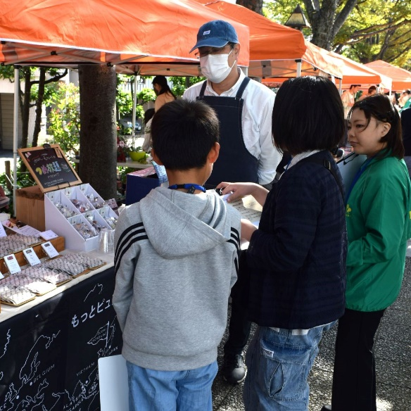テーブルを囲んでいる人たち

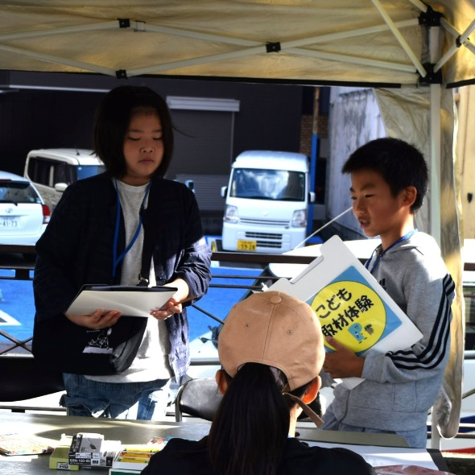テーブルの上に座っている子供たち

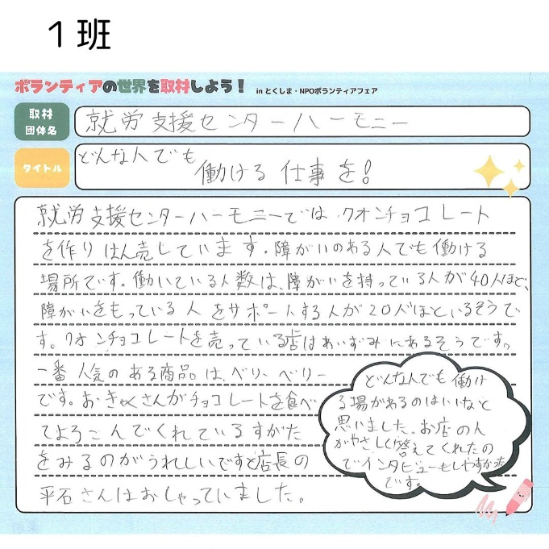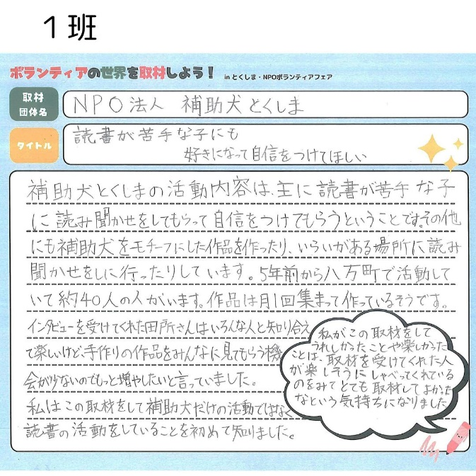

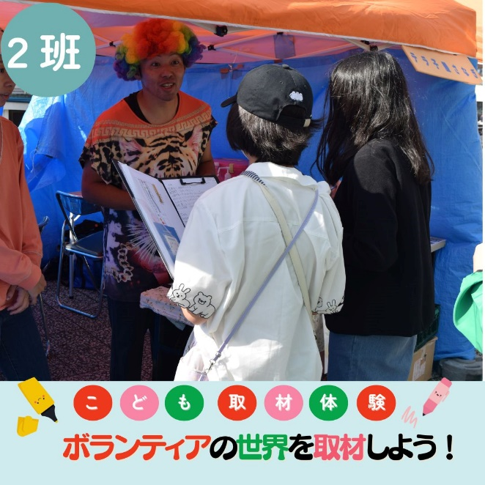レストランのブースに座っている男性

傘をさして座っている人たち

中程度の精度で

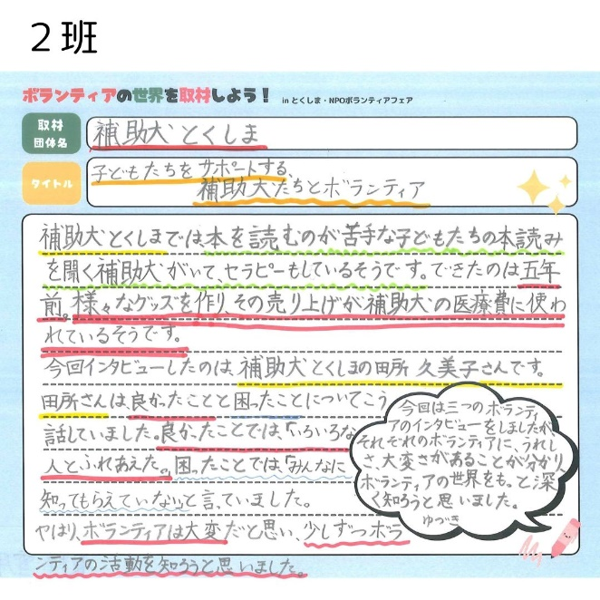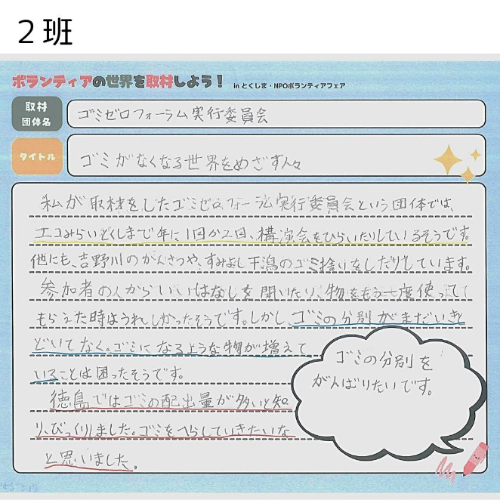

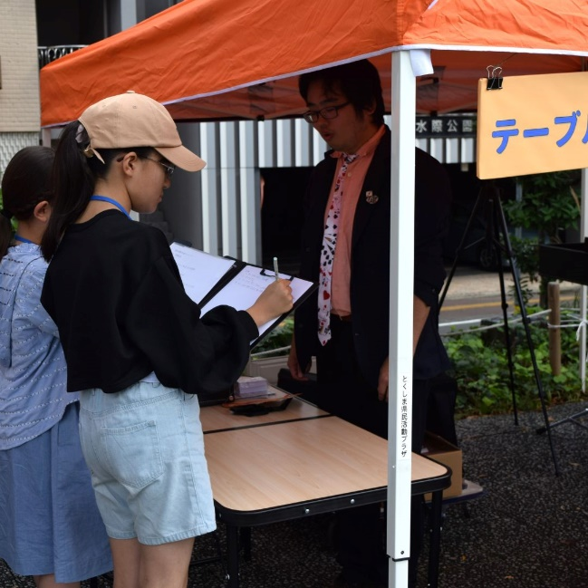帽子をかぶっている男は座っている

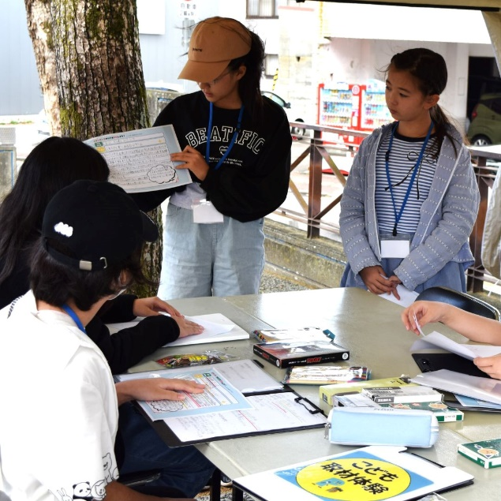帽子をかぶってベンチに座っている男性たち

